NAMA : Gilang Trisetya Indrawan

KODE PESERTA : FSDO002ONL018

GITHUB : https://github.com/ginwa123/GIL-OCBC-BATCH-2-CSHARP

Cara pakai aplikasi

1. Run aplikasi menggunakan compiler mono
2. Pilih Menu 1-8

1. Jika pilih menu 1
2. Masukkan input untuk menentukan tinggi pyramid

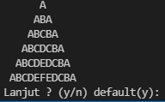

1. Output sudah muncul, silahkan Kembali ke menu awal dengan cara ketik n dan enter, Jika ingin menentukan tinggi pyramid silahkan ketik y dan enter

1. Untuk keluar dari aplikasi ketik 8 dan enter.
2. Aplikasi console telah keluar.